Министерство образования Республики Беларусь
Учреждение образования
БЕЛОРУССКИЙ ГОСУДАРСТВЕННЫЙ УНИВЕРСИТЕТ
ИНФОРМАТИКИ И РАДИОЭЛЕКТРОНИКИ

Факультет компьютерных систем и сетей
Кафедра программного обеспечения информационных технологий

ОТЧЕТ
Лабораторная работа No1
по дисциплине «Надежность программного обеспечения»
на тему «Исследование закона распределения непрерывной случайной
величины наработки объекта до отказа»

Выполнил: Сасим Е.С.
студент группы 051004
Выполнил: Назаров В.С.
студент группы 051004

Проверил: Деменковец Д.В.

Минск 2022

Тема: исследование закона распределения непрерывной случайной величины наработки объектов до отказа.
Схема выполнения задания:
1. Построить зависимости функции плотности распределения от параметров закона;
2. Построить зависимости функции распределения вероятностей от параметров
закона;
3. Построить зависимости характеристик положения от параметров закона:
- математического ожидания;
- наиболее вероятного значения (моды);
- 50% процентного квантиля (медианы);
4. Построить зависимости характеристики рассеяния в виде дисперсии(или среднеквадратичного отклонения) случайной величины от параметров закона
5. Построить зависимости характеристики асимметрии в виде коэффициента асимметрии случайной величины от параметров закона

Вариант распределения: Бета-распределение.

1. Функция плотности распределения:

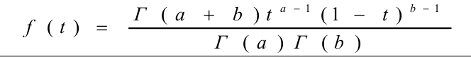
, где “Г” – гамма-функция.

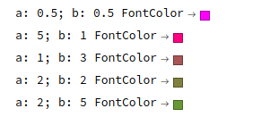
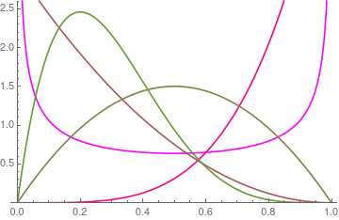
По сути своей производная от функции распределения; вероятность того, что объект откажет на определённом временном интервале.

2.Функция распределения


, где “f” – плотность распределения.
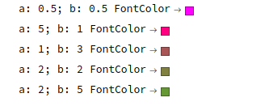
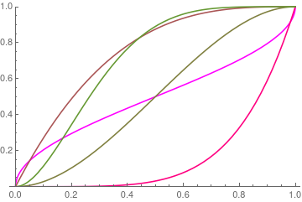
Вероятность того, что объект откажет хотя бы один раз в течение заданной наработки, будучи работоспособным в начальный момент времени.

3.Начальные моменты

-- числовые характеристики распределения случю величины.

Первый нач. Момент:

a 1(α, β) = ∫₀¹ t * f(t, α, β) dt;

Второй нач. Момент:

a 1(α, β) = ∫₀¹ t²* f(t, α, β) dt;

Третий нач. Момент:

a 1(α, β) = ∫₀¹ t³ * f(t, α, β) dt;

4.Математическое ожидание
-- среднее время работы объекта.

М1(α, β) = a1(α, β);
M2(α, β) = a / (a + b);

M1(2, 3) = 2/5
M2(2, 3) = 2/5

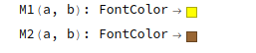

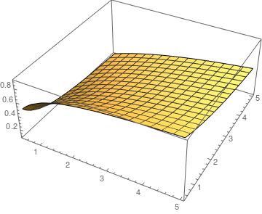
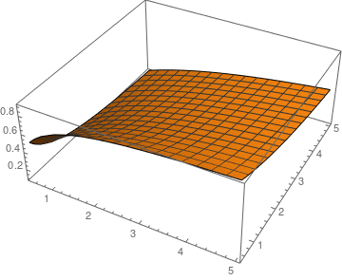
.

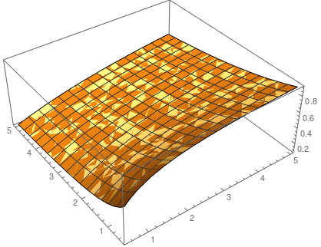
.
5. Мода (наиболее вероятное значение)
-- значение во множестве наблюдений, которое встречается наиболее часто; наиболее вероятное время отказа объекта.
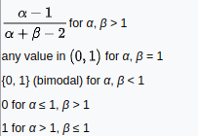

Mo(2,3) = (2-1)/ (2+3 -2) = 1/3;

6. Медиана (50%-квантиль)

--такое число, что вероятность получить значение случайной величины справа от него равна вероятности получить значение слева от него; от начала использования и до момента времени, равного медиане, 50% объектов выйдутиз строя.

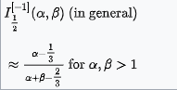
Me(2,3) = (2 – 1/3) / (2 + 3 – 2/3) = 5/13;

7. Дисперсия (второй центральный момент)
-- мера разброса случайной величины относительно её математического ожидания; разброс наработки до отказа относительно среднего значения.
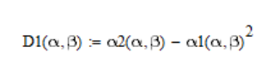

.
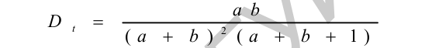
D2 =

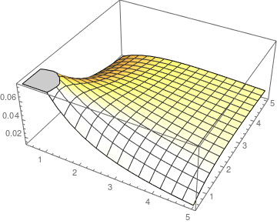
D1:
D2:

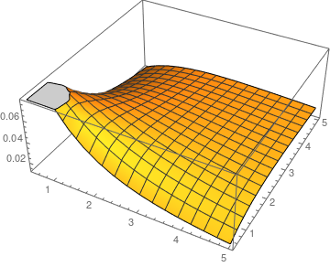
D1 and D2 in one graph:

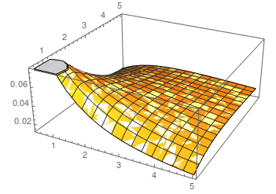
8. Среднеквадратичное отклонение

-- наиболее распространенный показатель
рассеивания случайной величины относительно её математического ожидания(так как является конем из дисперсии, показывает “кучность значений около мат ожидания”).

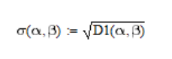
Q(2,2) = 1 / (2*sqrt(5))

9. Коэффициент асимметрии
-- числовая характеристика степени несимметричности распределения данной случайной величины. Вычисляется,
как отношение центрального момента третьего порядка к кубу
среднеквадратичного отклонения.
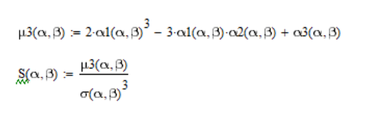
.
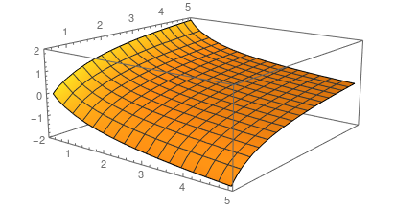
10. Вывод

Форма графика плотности вероятности бета-распределения зависит от выбора параметров и .

- a < 1, b < 1— график выпуклый и уходит в бесконечность на границах (красная кривая);

- a < 1, b >= 1или — график строго убывающий (синяя кривая)

  - a = 1, b > 2— график строго выпуклый;

  - a = 1, b = 2— график является прямой линией;

  - a = 1, 1 < b < 2— график строго вогнутый;

- a = 1, b = 1 --- график совпадает с графиком плотности стандартного непрерывного равномерного распределения;

- a = 1 b < 1 или a > 1 b <= 1 — график строго возрастающий (зелёная кривая);

  - a > 2, b = 1— график строго выпуклый;

  - a = 2, b = 1— график является прямой линией;

  - 1 < a < 2, b = 1— график строго вогнутый;

- a > 1, b > 1— график унимодальный (пурпурная и чёрная кривые)

.

